SIMPOSIO INTERNACIONAL DE INDUSTRIA

Análisis de organización del trabajo en la desalinizadora ¨AQUACARE¨, Cayos de Villa Clara.

Work Organization Analysis in ¨AQUACARE¨ desalination plant, Villa Clara Keys.
Lisset Esperanza Jiménez¹, José Ulivis Espinoza Martínez¹
¹Facultad de Ingeniería Mecánica Industrial (FIMI), Universidad Central “Marta Abreu” de Las Villas, Cuba
E-mail: lesperanza@uclv.cu
Resumen
La investigación realizada estuvo orientada a la aplicación de un procedimiento de organización del trabajo en la planta desalinizadora AQUACARE, a fin de minimizar las deficiencias presentes en el proceso y garantizar la sostenibilidad de las producciones que se realizan en el área de producción dado la gran demanda del agua en el destino cayos de Villa Clara. Los métodos empleados poseen base en el análisis teórico y práctico, empleándose técnicas como: fotografías individuales y colectivas, entrevistas individuales, técnicas de trabajo en grupo, análisis de documentos y registros, diagramas de flujo, análisis ergonómico y el software MedTrab. El diagnóstico del estado actual del proceso determinó cómo principales deficiencias: pérdidas de tiempo provocadas por diferentes causas, incapacidad de cumplir con la demanda productiva, quejas de los trabajadores por ruido y mal diseño ergonómico de los paneles de control, para lo cual se declaró una norma de producción de 348 m3/día, reubicación del panel de control e implementación del plan de medidas de tratamiento acústico.
Palabras claves: procedimiento, organización, ergonomía, producción, capacidad
Abstract
The research carried out was aimed at the application of a work organization procedure in the AQUACARE desalination plant, in order to minimize the deficiencies present in the process and guarantee the sustainability of the productions carried out in the production area given the high demand of water in the destination keys of Villa Clara. The methods used are based on theoretical and practical analysis, using techniques such as: individual and collective photographs, individual interviews, group work techniques, document and record analysis, flow charts, ergonomic analysis and MedTrab software. The diagnosis of the current state of the process determined the main deficiencies: loss of time caused by different causes, inability to meet production demand, worker complaints about noise and poor ergonomic design of the control panels, for which a production standard of 348 m3 / day, relocation of the control panel and implementation of the acoustic treatment plan.
Keywords: procedure, organization, ergonomic, production, capacity
- Introducción
Al analizar las Nuevas Formas de Organización del Trabajo se aborda no sólo a las formas de organización anteriores, tradicionales o como se identifica muchas veces al modelo taylorista-fordista, sino que se prevé la existencia de nuevos modos de empleo, y a las nuevas formas de relaciones del trabajo, tales como la automatización de procesos cuya aplicación permite trasladar la mayor parte del trabajo humano a trabajos caracterizados por altos niveles de complejidad laboral, autonomía laboral y variedad de habilidades, donde un operario puede ejecutar varias tareas simultaneamente (Waschull, Bokhorst, Molleman, Wortmann, 2020). Es así que el comportamiento organizacional ha adquirido una mayor importancia debido a la economía globalizada, el cambio técnico y el entorno social y demográfico modificado. (Kondalkar, V. G, 2020).
En este se utilizan técnicas como la ingeniería de métodos y el estudio de tiempos. La primera de estas se basa en una inspección minuciosa y sistemática de todas las operaciones directas e indirectas, para encontrar aquellas reservas de productividad que faciliten el trabajo en términos de seguridad y salud del trabajador, y permitir que se realice en menos tiempo, con menor inversión por unidad con mayor rentabilidad; mientras que, simultáneamente, el estudio de tiempo es la técnica de medición del trabajo que se utiliza para registrar los tiempos y los ritmos de trabajo correspondientes a los elementos de una tarea definida, realizada en determinadas condiciones. (Orges, C. A. M., Leyva, L. L. L., Iles, J. C. M., Guisao, J. P. T., & Pérez, I. C, 2019)
Las empresas cubanas deben llevar a cabo en el campo de la Organización del Trabajo una labor sistemática de estudio y análisis de las distintas actividades del proceso de producción o servicios con el fin de perfeccionarlo y poder obtener el resultado deseado: el incremento sostenido de la productividad del trabajo a costa de las reservas productivas existentes, pero no explotadas al máximo. Para ello es necesario que los estudios que se realicen permitan conocer los problemas existentes con vistas a buscar y proponer las soluciones. (Johari, S., & Jha, K. N, 2020).
En Cuba el sector de la organización del trabajo juega un papel fundamental en el ámbito económico y social, en la actualidad se lleva a cabo por parte de los organismos superiores como el Ministerio del Trabajo y Seguridad Social (MTSS), la tarea de realizar proyectos y trabajos donde su objetivo esencial no es más que garantizar la armonía laboral y el bienestar de los trabajadores en el seno de la organización, el (MTSS) orienta trabajar en la aplicación de la Resolución 26/06 sobre la organización del trabajo.
Como parte de estos proyectos se hizo un estudio de organización del trabajo en la planta potabilizadora ¨AQUACARE¨ ubicada en los Cayos de Villa Clara, perteneciente al Instituto Nacional de Recursos Hidráulicos (INRH) y dedicada a la producción de agua potable a partir de agua de mar por osmosis inversa, procura alcanzar un nivel alto de productividad de modo que se garantice altos índices de eficiencia, donde, en contradicción con esto, se aprecian insuficiencias asociadas con la disminución del valor agregado, generado por un aumento del consumo de material y los servicios recibidos, acompañado de un bajo índice de aprovechamiento de la jornada laboral y la baja rentabilidad del proceso, razones por la cual la productividad del trabajo en el año 2019 presentó incumplimientos significativos que se fundamentan en la no existencia de normas con un adecuado nivel de fundamentación técnica en la mayoría de las actividades, no cuantifican el aprovechamiento de la jornada laboral, carencia de métodos de trabajo preestablecidos, deficiencias en el sistema de estimulación, entre otros, lo que afecta el suministro de agua al destino cayos de Villa Clara. Los elementos anteriores constituyen la situación problemática que sirvió de base al desarrollo de la investigación, en la cual se estableció como problema de la investigación la ausencia de un estudio de organización del trabajo en el proceso de desalinización de la planta potabilizadora AQUACARE de Los Cayos de Villa Clara. El objetivo central de este trabajo estuvo centrado en la aplicación de un procedimiento de organización del trabajo en la desalinizadora de los cayos de Villa Clara, que permita llevar a cabo el proceso de la organización del trabajo.
- Materiales y Métodos
Como material objeto de estudio resultó la planta potabilizadora ¨AQUACARE¨ de los Cayos de Villa Clara. El análisis documental, partiendo de la literatura científica actual sobre el tema posee base en el análisis teórico y práctico de las concepciones vírgenes de la literatura internacional y nacional analizada. Se emplearon técnicas para la obtención y análisis de la información tales como: fotografías individuales y colectivas, realizadas por los autores en un período mensual para la obtención certera de los datos a obreros y directivos, entrevistas individuales a los trabajadores para determinar la existencia de inconformidades con el proceso que pudiesen afectar su rendimiento productivo, análisis de documentos y registros tomando en cuenta los manuales del proceso de osmosis inversa así como los índices de productividad de la planta en años anteriores, el diagrama de flujo que permitió identificar el problema fundamental de la entidad partiendo del Método de las 6M: Mantenimiento, Medio Ambiente, Mano de obra, Métodos, Materiales y Maquinaria; el análisis ergonómico mediante el cual se generó la propuesta de una reubicación más segura de los paneles de control y la utilización del software MedTrab que permitió conocer la norma por la que debía regirse la planta.
- Resultados
La Organización del Trabajo (OT) en las entidades laborales cubanas integra a los Recursos Humanos con la tecnología, los medios de trabajo y los materiales, mediante el conjunto de métodos y procedimientos que se aplican para trabajar con niveles adecuados de seguridad y salud, asegurar la calidad del producto o del servicio prestado y el cumplimiento de los requisitos ergonómicos y ambientales establecidos. En Cuba la Resolución 26 / 2006,(MTSS 2006), es la que rige todo lo referente a los estudios de OT en las empresas sin embargo en ella quedan muchas lagunas en cuanto a técnicas a emplear y el modo de realizar los estudios de forma tal que se adecuen a las características propias de cada entidad (Diosdado Batista, 2012).
Actualmente ¨Organización del trabajo¨ hace referencia a una actividad íntegra que, además de estudiar los métodos y tiempos de trabajo, se encarga de velar por el bienestar del hombre en su puesto laboral (Esperanza Jiménez, 2020), (Abreu Hernández, 2018), (Argilagos Morell, 2018), (Díaz Malmierca, 2020) y, así mismo, en connotación al lugar donde se desarrolla la investigación, este bienestar está vinculado directamente al ecosistema, o sea, la vida, constituyendo igualmente el producto final del proceso elemento fundamental en este ciclo: el agua. Es por ello que ha de entenderse la importancia de la gestión integrada de los recursos hídricos (GIRH), siendo ello paradigma actual de la gestión del agua a nivel mundial que busca orientar el desarrollo de políticas públicas en materia de recursos hídricos, a través de una conciliación entre el desarrollo económico y social y la protección de los ecosistemas. Este concepto ha evolucionado pasando por diversas etapas de desarrollo; sin embargo, sigue pendiente la elaboración de una propuesta universalmente consensuada de definición y conceptualización (Martínez Valdés, 2018) ya que otros autores hacen referencia a la misma aunque no necesariamente de la misma forma.(ONU 2018), (Taylor, 2008), (Moriarty, 2006), (Arroyo; Corvera, 2011) (Bermúdez Mora, 2006), (Melo Jara, 2005).
Esta GIRH en conjunto con la investigación de organización del trabajo fue aplicada al estudio en la planta potabilizadora AQUACARE ubicada en los Cayos de Villa Clara, donde, para el perfeccionamiento de la misma, se tuvo en cuenta la estrategia quinquenal del Programa de las Naciones Unidas para el Medio Ambiente (PNUMA) sobre el agua dulce para el período comprendido entre 2017 y 2021. Este es un documento vivo con el que se pretende orientar el trabajo relacionado con el aguadulce en todas las divisiones, subprogramas y oficinas regionales del PNUMA, así como la relación con los Gobiernos y asociados en los planos nacional, regional y mundial. La estrategia sobre el agua dulce respalda la implementación de la estrategia de mediano plazo y el programa de trabajo del PNUMA aprobados por la composición universal de las Naciones Unidas a través dela Asamblea de las Naciones Unidas sobre el Medio Ambiente. En un momento decisivo para el agua dulce en general y para la implementación de los Objetivos de Desarrollo Sostenible en particular, esta estrategia tiene por objeto liberar el potencial de la colaboración integrada y estimular el liderazgo en las cuestiones relacionadas con el agua dulce a nivel internacional.(ONU 2017 - 2021) . El procedimiento que se utilizó para el desglose del estudio fue el propuesto por Bernal Rodríguez, 2012 y modificado por Espinosa Martínez, 2018, que cuenta con tres etapas fundamentales y seis sub-etapas que permitieron desglosar el estudio de forma tal que garantizó el estudio minucioso de las deficiencias detectadas.
En una primera etapa se visualizó el proceso por medio de la observación directa y se conocen los detalles del mismo por medio de la bibliografía especializada (HA Ingenieros S.A: Ernesto Hernandez).
Posteriormente, y siguiendo el procedimiento antes mencionado, se pasó al análisis de la Jornada Laboral (AJL) como una de las deficiencias detectadas. Los datos del resumen de la Fotografía realizada en un plazo de tiempo mensual se muestran en la tabla 1, realizada a uno de los trabajadores en la planta desalinizadora.
Tabla 1. Promedio de la fotografía individual. Fuente: Software para Medición del trabajo.
Concepto | Día 1 | Día 2 | Día 3 | Promedio
TO | 411 | 418 | 414 | 414.33
TPC | 11 | 9 | 10 | 10
TS | 16 | 14 | 15 | 15
TDNP | 30 | 29 | 30 | 29.67
TIDO | 12 | 10 | 11 | 11
JL | 480 | 480 | 480 | 480
Vpf (m³/turno) | 368 | 310 | 342 | 340

Una vez se culminó con el estudio de tiempos, se hizo un análisis partiendo de las condiciones ergonómicas del control de las maquinarias existentes para el proceso de filtrado del agua. En la figura 1, se muestra el croquis de la planta desalinizadora mientras que la figuras 2 y 3, muestran la ubicación actual y la propuesta de mejora de uno de los paneles de control para el proceso de filtrado, respectivamente. La planta cuenta con 4 líneas de filtros y cada una de ellas posee un panel de control en la misma ubicación.
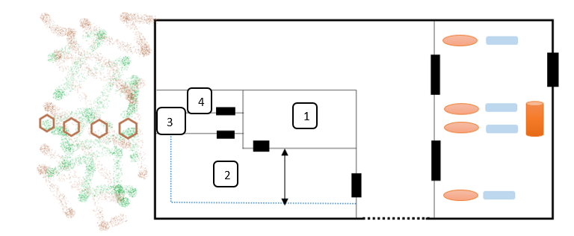
Figura 1. Croquis de la planta desalinizadora. Fuente: Elaboración propia
Leyenda:
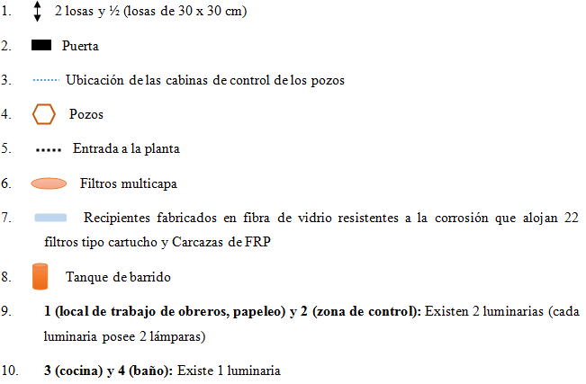
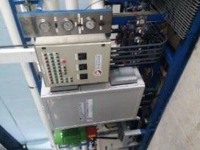
Figura 2. Panel de control ubicado en el proceso de filtrado. Fuente: Manual de Gestión de la empresa
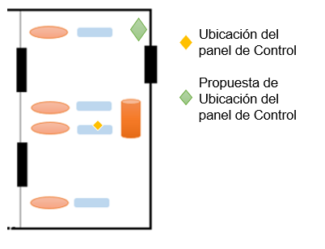
Figura 3. Propuesta de mejora de la ubicación de uno de los paneles de control para el proceso de filtrado. Fuente: Elaboración propia
Asimismo, se decidió realizar un estudio de Seguridad y Salud del Trabajo bajo criterio de experiencia personal y teniendo en cuenta las entrevistas a los obreros en el proceso productivo. Se determinaron ciertas inconformidades referidas fundamentalmente a problemas con la iluminación y ruido en los locales de estancia de los obreros y zona de control. Los estudios de iluminación arrojaron los resultados siguientes:
- El local de estancia de los obreros tenía implementado correctamente el sistema de alumbrado artificial (figura 4).
DLF=L/NLF=3/1=3; DF=A/NF=4/2=2; Dmax=1.2*hm=1.2*2.2=2.64=3; DLF ≤ Dmáx; DF ≤ Dmáx

Figura 4. Emplazamiento, según los cálculos realizados, para el local de trabajo de los obreros. Fuente: elaboración propia.
Se realizó el mismo procedimiento para la zona de control (se obvia el análisis de la cocina y el baño por ser zonas complementarias de poco uso)
El diseño que se muestra en la figura 5, que se presenta a continuación, es el resultado de los cálculos realizados en un primer momento, siendo este incorrecto ya que no cumple con la condición: DLF ≤ Dmáx ; DF ≤ Dmáx, para lo cual se hace una propuesta con un nuevo diseño de emplazamiento para dicha zona, figura 6, donde se corroboró que el modelo de diseño empleado en el local era correcto ya que la zona de control contaba con dos luminarias ubicadas exactamente como en el emplazamiento propuesto.
DLF=L/NLF=6/1=6 ;DF=A/NF=1/1=1; Dmax=1.2*hm=1.2*2=2.4=3; DLF ≤ Dmáx; DF ≤ Dmáx

Figura 5. Emplazamiento, según cálculos realizados, para la zona de control. Fuente: elaboración propia.

Figura 6. Propuesta de mejora del sistema de alumbrado de la zona de control. Fuente: elaboración propia.
Posteriormente se realizaron estudios de ruidos concluyendo, luego de la aplicación de varios tratamientos acústicos, la necesidad de fabricación de las paredes con bloques de (10, 15, 20) cm y puertas de madera con fieltro, con lo cual se logra reducir el nivel de ruido en la planta.
Los datos que demuestran este resultado se presentan a continuación:
Tabla 2: Elementos para el cálculo de superficie. Nivel de absorción del ruido. Fuente: Tabla Cálculo de las superficies para el Tratamiento acústico, Libro de texto de Seguridad y salud del trabajo.
Elementos | Superficie | Nivel de absorción NA (α1) Actual | A1 | NA (α2) Paredes-corcho  Puerta-madera | A2 | NA (α3) Paredes-Fieltro  Puerta-madera | A3 | NA (α4) Paredes-bloque  Puerta-madera | A4
Techo | 50 | 0.04 | 2 | 0.4 | 2 | 0.4 | 2 | 0.0.4 | 2
Piso | 50 | 0.04 | 2 | 0.4 | 2 | 0.4 | 2 | 0.04 | 2
Paredes | 108 | 0.04 | 4.32 | 0.79 | 85.32 | 0.30 | 32.4 | 0.50 | 5400
Ventanas | - | - | - | - | - | - | - | - | -
Puerta | 12 | 31 | 3.72 | 34 | 408 | 34 | 408 | 34 | 408
Mobiliario | 30 $m^{2}$ | 1 | 30 | 1 | 30 | 1 | 30 | 1 | 30
Persona | 6 | 0.46 | 2.76 | 0.46 | 2.76 | 0.46 | 2.76 | 0.46 | 276
 |  |  | 413.08 |  | 530.08 |  | 477.16 |  | 5844.76

${∆L}_{2}=10 log\frac{A_{2}}{A_{1}}=10*log\frac{530.08}{413.08}=10*0.1082=1.08$ (9)
${∆L}_{3}=10 log\frac{A_{3}}{A_{1}}=10*log\frac{477.16}{413.08}=10*0.0626=0.6261$ (10)
${∆L}_{4}=10 log\frac{A_{4}}{A_{1}}=10*log\frac{5844.76}{413.08}=10*1.1507=11.50$ (11)
Por último se realizó un balance de Carga y Capacidad que permitió verificar si la normativa establecida en el Manual (HA Ingenieros S.A: Ernesto Hernandez) era la correcta y se hizo uso de la bibliografía internacional en el sector de empresas del agua como punto de referencia (Organization, 2010).
Los cálculos realizados determinaron que la capacidad actual de la planta era de aproximadamente 111690 m^3/año, mientras que la establecida en el Manual se remonta a 394200 m3 anuales. Para que el sistema funcione correctamente Q (Carga) ≤ C (Capacidad) y como se visualizó esto no era lo que ocurría y su origen estaba dado por la ausencia de una norma fija de producción.
- DISCUSIÓN
El estudio de tiempo aplicado en la planta potabilizadora permite determinar el tiempo que requiere cada proceso y de esta manera evitar la presencia de un porcentaje alto de improductividad que afecta la eficiencia del trabajo que se realiza, con la finalidad de aprovechar todos los recursos disponibles. Tiene como objetivo mejorar los procesos, procedimientos y la disposición de la empresa, así como el diseño del equipo e instalaciones, economizar el esfuerzo humano para reducir fatiga, crear mejores condiciones de trabajo y ahorrar el uso de materiales, máquinas y mano de obra. El mismo revela como resultado un aprovechamiento de la JL evaluado en un 97.708%, considerándose como muy bueno, sin embargo, según datos de la fotografía individual, el promedio de volumen a producir oscila sobre los 340 m3/turno siendo este incorrecto ya que la norma productiva, por cálculos realizados por normativa, es de 348 m3/turno por lo que la planta está operando con índices inferiores a lo que debería ser su norma diaria. Para dar respuesta a esta situación se elabora una Propuesta de Seguimiento y Control que se presenta en la tabla 3.
Tabla 3. Propuesta de Seguimiento y Control. Fuente: elaboración propia.
Problemas a resolver | Causa | Medidas | Responsable | Fecha de cumplimiento
Norma incorrecta de producción | Ausencia de un estudio de normativa | Implementar la norma calculada según datos reales | Jefe de RR.HH | Inmediato
Ubicación del panel de control | Ausencia de estudios ergonómicos | Reubicación del panel de control | Jefe de Mantenimiento | En proceso
Baja iluminación en la zona de control | Mal diseño de un sistema de alumbrado | Implementar el diseño propuesto | Jefe de RR.HH | Inmediato
Quejas de los trabajadores por el alto nivel de ruido | Equipos muy ruidosos | Proporcionar tapones y orejeras a los trabajadores.  Valorar la implementación del tratamiento acústico propuesto. | Jefe de RR.HH | Trimestral
No se cumple con la demanda de agua potabilizada según la necesidad de las entidades hoteleras | No se tiene una norma de producción de acuerdo a la capacidad de la planta | Construcción de una nueva planta desalinizadora | Director General | En proceso
Altos niveles de ruido | Equipos muy ruidosos | Valorar la implementación del plan de medidas de tratamiento acústico que logra reducir el ruido en el local | Director general

Esta investigación presenta como ventajas que, de ser aplicada, logra minimizar el tiempo requerido para la ejecución de trabajos, conservar los recursos y reducir los costos, efectuar la producción sin perder de vista la disponibilidad de recursos energéticos, proporcionar un producto (agua) que es cada vez más confiable y de alta calidad, eliminar o reducir los movimientos ineficientes y acelerar los eficientes. Este último punto es un resultado que, aunque pareciera insignificante, incide mucho en la productividad de la planta, se conoce que las pérdidas de tiempo por indisciplinas laborales están evaluadas en un 2.29% y de ser eliminadas se incrementaría la productividad en la planta en un 2.65%. El principal problema productivo que presenta la misma es que no logra abastecer de agua potable a todos los hoteles de la Cayería Norte, lo que está dado por diferentes causas, las cuales se presentan en la figura 5.
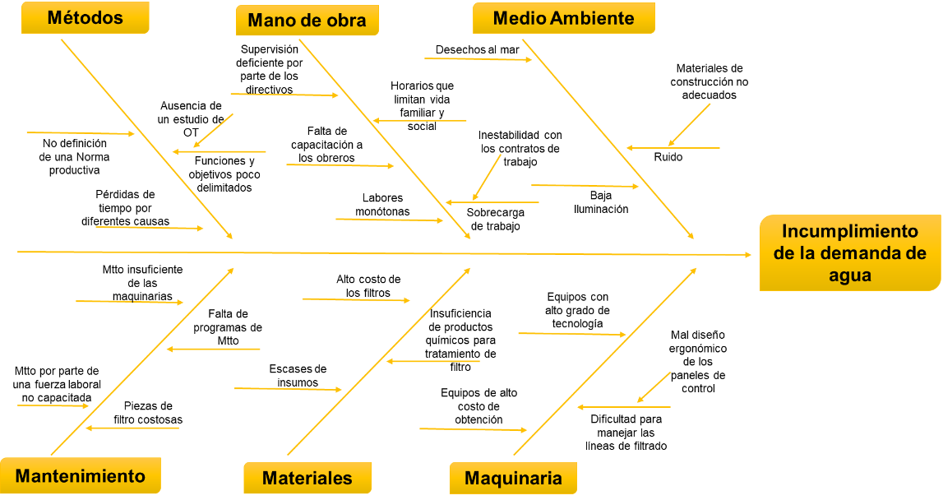
Figura 5: Diagrama Causa – Efecto
Es por ello que la importancia de pasar la jornada laboral en un ambiente saludable es un aspecto que se debe tener en cuenta en las empresas cubanas y para lo cual se ha hecho la implantación de políticas de prevención de riesgos laborales que velan por conseguir unas condiciones de trabajo idóneas y evitar los posibles accidentes que se pudieran producir al realizar cada tarea, además de ello, el avance de la tecnología y la informática han fomentado cada vez más la creación de puestos de trabajo en los que se adoptan posturas que, aunque son cómodas respecto a otros trabajos más duros físicamente, si no se cuidan adecuadamente pueden dar lugar a molestias y enfermedades que empeoran tanto la calidad de vida como la de las tareas a realizar. La propuesta presentada en el modelo ergonómico de la planta potabilizadora para la reubicación de los paneles de control en las líneas de procesos se basa en determinados parámetros, que se presentan en la tabla 4.2, conociendo que se controlarían, de igual forma, las 4 líneas:
Tabla 4. Comparación entre ubicación actual del panel y propuesta de mejora. Fuente: Elaboración propia
Parámetros | Estado Actual | Propuesta de mejora
Ubicación | En medio del proceso de filtrado, 1 panel por línea. | Se encuentra separado de la última línea del proceso a una distancia de 1 ½ m, lo que permite controlar todas las líneas de forma visual y a su vez evitar riesgos laborales por daños causados por roturas imprevistas
Visibilidad | Normal | Mejorada ya que puede visualizarse cualquier problema existente en cualquiera de las 4 líneas.
Maniobra | Solo se puede atender 1 línea a la vez | Ubicando los 4 paneles en 1 solo lugar pueden controlarse todas las líneas de forma más eficaz y eficiente.
Daños | Puede incurrir en daños humanos y materiales. Se puede llegar a perder el control del proceso en caso de rotura de cualquiera de las líneas. | A su lado tiene una puerta para cualquier emergencia no quedar atrapado y poder manejar lo más rápido posible el problema en cuestión.

Entonces, el área de trabajo debe estar diseñada para satisfacer tanto las necesidades de la empresa como las de la persona que desempeñará su tarea en él, todo ello dentro del marco normativo que se presenta. Se debe tener en cuenta aspectos como el emplazamiento, presentado en las zonas de control y estancia de los obreros, cuyos resultados se corresponden con el estado actual de la instalación por lo que no se presentan problemas de iluminación, constituyendo este otro elemento a tener en cuenta además del mobiliario (maquinarias), la accesibilidad a las diferentes instalaciones, el número de puestos de trabajo, la temperatura, las características de los materiales que se utilizan para recubrir los locales, fundamentalmente aquellos donde existe ruido como es el caso de la zona donde se encuentran los filtros y donde se hace necesario el uso de medidas como orejeras o tapones para los oídos debido al alto nivel de contaminación acústica existente, para ello se aplican varios tratamientos sonoros dando como resultado que fabricar las paredes con bloques de (10, 15, 20) cm y poner puertas de madera con fieltro, logra reducir el ruido en el local. Finalmente, el confort en el área laboral se refiere a las necesidades propias del trabajador en función de la tarea que desempeña.
- CONCLUSIONES
- La consulta bibliográfica nacional e internacional permitió analizar conceptos, objetivos y procedimientos relacionados a la organización del trabajo, brindando la información necesaria para determinar que metodología resulta más adecuada, sin embargo, se hace necesario perfeccionarlos, a consecuencia del constante movimiento del mercado, la escasez de los recursos naturales y la variabilidad económica brindándole un enfoque proactivo al estudio de Organización del trabajo en Empresas del agua.
- El diseño de un procedimiento de organización del trabajo provee a este tipo de instalaciones una herramienta dinámica y de simple aplicación que contribuye a la sostenibilidad de las producciones que allí se realizan (potabilización del agua mediante osmosis inversa) garantizando un incremento de la productividad.
- Se logra aplicar un procedimiento para el diagnóstico del sistema de OT que permitió identificar los principales problemas presentes en la entidad.
- Se hizo un estudio de normativa que demostró la incapacidad actual de la planta de cumplir con la demanda exigida por las diferentes entidades hoteleras.
- Se hizo un estudio ergonómico del local donde se lleva a cabo el proceso de filtrado, dando a conocer la errónea ubicación de los paneles de control en los mismos y constituyendo esto un alto riesgo humano y económico.
- Se elaboró un plan de medidas de acuerdo con los problemas detectados en el análisis del proceso, así como una propuesta de mejora para cada situación.
- El diagnóstico del estado actual del proceso de desalinización del agua permitió determinar cómo las principales deficiencias asociadas al mismo: las pérdidas de tiempo provocadas por diferentes causas, la incapacidad de cumplir con la demanda productiva por baja capacidad de producción de la planta, debido a que no se rigen por la norma correcta de producción, y el mal diseño ergonómico de los paneles de control, fundamentales en la inspección del proceso de filtrado del agua.
- La aplicación de las principales opciones seleccionadas y la ejecución del plan de acciones correspondientes a cada una de ellas permitirá a Planta Desalinizadora atenuar las deficiencias encontradas en el proceso productivo y por consiguiente, se revertirá en beneficios económicos.
- REFERENCIAS
  - Abreu Hernández, A. (2018). Evaluación del estado de la organización del trabajo en el hotel Valentín Perla Blanca. Trabajo de Diploma; UCLV: 8-14; 18-21.
- Argilagos Morell , D. (2018). “Análisis de la Organización del Trabajo en el hotel Cayo Santa María. Trabajo de Diploma; UCLV: 25-33.
- Arroyo Alejandre, Jesús; Corvera Valenzuela, Isabel (2011). Desarrollo insostenible. Gobernanza, agua y turismo. Talleres de Casa Juan Pablos. Centro Cultural, S.A. de C.V., Malintzin 199, Coyoacán, México, D.F.
- Bermúdez Mora, J. C. (2006). "Gerencia social del recurso hídrico: un enfoque de la organización social". revista ABRA. No 35, UNAM. Mexico. 2006.
- Diosdado Batista, D. (2012). Estudio de Organización del Trabajo en la Empresa: Corporación Cuba Ron. Ronera Cárdenas. Trabajo de Diploma. UCLV.
- Esperanza Jiménez, L. (2020). Análisis de la organización del trabajo en la desalinizadora ¨AQUACARE¨ de los Cayos de Villa Clara. Trabajo de Diploma. UCLV: 6-12.
- HA Ingenieros S.A: Ernesto Hernandez, Y. I. (2019) "Manual para la instalación, operación y mantenimiento". Empresa Potabilizadora de agua AQUACARE, Documento interno, Cayo Santa María, VC, Cuba.
- Johari, S., & Jha, K. N. (2020). Impact of work motivation on construction labor productivity. Journal of Management in Engineering, 36(5), 04020052.
- Kondalkar, V. G. (2020). Organizational behaviour. New Age.
- Martínez Valdés, Y. V. G., Víctor Michel (2018). "La gestión integrada de los recursos hídricos: una necesidad de estos tiempos ". Trabajo de Diploma. UCLV: 58-61.
- Melo Jara, O. ; Vial Recabarren, J. (2005). "Gestión Integrada de los recursos hídricos y algunas experiencias de organizaciones de usuarios del agua". CNR. FCA. Universidad de Concepción. Chile.
- Moriarty, Patrick, John Butterworth y Charles Batchelor (2006) La gestión integrada de los recursos hídricos y el subsector de agua y saneamiento doméstico. IRC International Water and Sanitation Centre.
- MTSS (2006). "RM 26/2006 "Reglamento de organización del trabajo". GO. Cuba.
- ONU (2017 - 2021). "Estrategia sobre el agua dulce 2017-2021".
- ONU, I. d. l. (2018). "Progreso sobre gestión integrada de recursos hídricos. Sumario ejecutivo."
- Organization, W. H. (2010). Manual para el desarrollo de planes de seguridad del agua: Metodologia pormenorizada de Gestion de Riesgos para proveedores de agua de consumo, World Health Organization.
- Orges, C. A. M., Leyva, L. L. L., Iles, J. C. M., Guisao, J. P. T., & Pérez, I. C. (2019). Work Organization through Methods Engineering and Time Study to Increase Productivity in a Floriculture Company: A Case Study
- Taylor, P. (2008). "Gestión integrada de los recursos hídricos para organizaciones de cuencas fluviales". Manual de capacitación. CAP-NET. UNDP. 2008. en: https://www.scribd.com/document/274501888/gestion-integrada.....
- Waschull, S., Bokhorst, J. A., Molleman, E., & Wortmann, J. C. (2020). Work design in future industrial production: Transforming towards cyber-physical systems. Computers & industrial engineering, 139, 105679.

